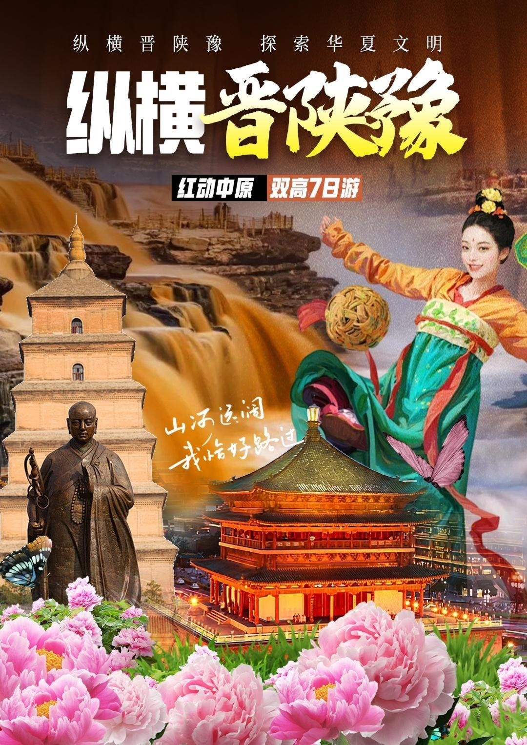

纵横晋陕豫 探索华夏文明
红动中原三省双动7日游
秒 懂 行 程
行程天数 | 7 | 去程交通 | 高铁 | 返程交通 | 高铁
天数 | 行程和景点 |  |  | 用餐 | 住宿
D1 | 当地-西安： 回民街、大雁塔广场、大唐不夜城 |  |  | / | 西安
D2 | 西安-富平-延安: 习家大院、 杨家岭、【枣园】、延安红街、 二道街、延安夜景 |  |  | 早、中 | 延安
D3 | 延安-临汾: 壶口瀑布、云丘冰洞 |  |  | 早、中、晚 | 临汾
D4 | 临汾-万仙山: 大槐树、 红旗渠 |  |  | 早、中、晚 | 万仙山
D5 | 万仙山-开封: 万仙山、郭亮村、小宋城、开封府 |  |  | 早、中 | 开封
D6 | 开封-洛阳: 清明上河园、龙门石窟、神州牡丹园、洛邑古城 |  |  | 早、中、 | 洛阳周边
D7 | 三门峡-西安-当地：陕州地坑院、送高铁 |  |  | 早 | 温馨的家
以下行程内时间为建议时间，仅供参考，如遇必要的临时调整，请听从导游司机的安排，敬请谅解！
行程详情
D1 | 回民街、大雁塔广场、大唐不夜城
用餐安排 | 早餐：无 |  |  | 午餐：无 |  |  |  | 晚餐：无
居住城市 | 西安
乘高铁前往十三朝古都——西安，到达后游览【回民街】（游览约1小时）是西安著名的美食文化街区，是西安小吃街区。。西安回民街作为西安风情的代表之一，是回民街区多条街道的统称，由北广济街、北院门、西羊市、大皮院、化觉巷、洒金桥等数条街道组成，在钟鼓楼后面。
随后前往游览西安市地标性文化广场——【大雁塔广场】（游览约1小时）最大的音乐喷泉广场，整个广场以大雁塔为中心轴三等分，中央为主景水道，左右两侧分置“唐诗园林区”、“法相花坛区”、“禅修林树区”等景观。之后前往打卡网红打卡地，感受大长安的灯火辉煌——【大唐不夜城】（游览约1小时），是中国十大高品位文化步行街、西安年·最中国主会场。一个耗资50亿打造的新唐人街，整条街由大唐群英谱、贞观之治、武后行从、霓裳羽衣、雁塔题名、开元盛世等13组大型文化群雕贯穿其中。还有专门为这条街量身打造的璀璨绚烂的景观灯，结合周围恢弘大气的精致仿唐建筑群，以及每隔50米一组不同风格各色驻场乐队！沉浸其中，拍照不停，兴奋不能自拔，宛如梦回盛唐！现已成为来西安旅游必要多次前往的网红文化街区，在这里还可以偶遇网红不倒翁小姐姐，与其牵手，一起梦回大唐！结束游览后前往酒店休息！
D2 | 习仲勋故居、杨家岭、延安革命纪念馆、【枣园】、延安红街、二道街、延安夜景
用餐安排 | 早餐：含 |  |  | 午餐：含 |  |  |  | 晚餐：无
居住城市 | 延安
早餐后乘车前往富平，参观【习仲勋故居】位于陕西省富平县淡村镇，现称中合村。这座故居不仅见证了习仲勋年轻时离开家乡投身革命的历史时刻，也成为了如今人们缅怀这位伟大革命家的重要场所。习仲勋故居是一座具有重要历史和文化价值的红色旅游景点，它不仅记录了习仲勋的革命历程，也为后人提供了宝贵的精神财富。之后乘车赴延安参观革命旧址【杨家岭】（游览约1.5小时），感受着当年红军革命的艰辛。后由老区人民授予 “毛主席纪念章”，象征红军一份子的荣誉油然而生。而后静静的聆听老区人民讲述过去的故事，追忆红军抗战。之后参观【延安革命纪念馆】（游览约1小时）延安革命纪念馆位于宝塔区西北延河东岸，距城1公里处。延安革命纪念馆始建于1950年1月，原馆址在南关交际处，是中华人民共和国成立后最早建立的革命纪念馆之一。1954年迁往杨家岭原中共中央机关旧址，定名为“延安博物馆”。1955年迁至城内凤凰山麓革命旧址院内，改名为“延安革命纪念馆”，1973年6月迁往王家坪现址。展馆正门上方悬挂着红色匾牌，上有郭沫若1971年来延参观时题写的馆名。延安革命纪念馆是向广大群众进行爱国主义、革命传统和延安精神教育的重要基地；随后游览参观抗战时期的“中南海”【枣园革命旧址】（游览约 1小时），中央大礼堂，毛泽东、周恩来、刘少奇等老一辈革命家故居。枣园是中共中央书记处所在地，这里原是一家地主的庄园，中共中央进驻延安后，为中央社会部驻地，遂改名为“延园”，现旧址大门石柱两侧尚有康生所书“延园”二字。院内树木葱郁，绿草如茵，“幸福渠”横穿园林而过。园林中央坐落着中央书记处礼堂，依山分布着5座独立的院落，分别是毛泽东、朱德、周恩来、刘少奇、任弼时、张闻天、彭德怀等中央领导的旧居；之后前往【延安红街】（游览约2小时）长1.5公里，以1935年至1948年延安13年历史脉络作为建设主题。游客抵达延安红街，首先进入会师广场，汇聚到复原的延安古城牌楼下，参观工农红军一、二、四方面军会师之地——会师楼、长征路线地图、杜梨树下的切尾巴战役等景点，从而体验红军结束长征，胜利会师延安，开启延安革命之旅的红色岁月【二道街】（游览时间约1H）也叫延州二道街，因为延安古称延州。 据说，延安的夜经济，从古代就有。 早在隋朝时期，就有了二道街，到宋代名臣范仲淹坐镇延州时，延安府二道街就有“三鼓不止”的夜市盛况。 千年以来，二道街历经沧桑巨变，但热闹繁华的夜市却恒久未变。 从宝塔山下经过嘉岭大桥向北不太远的地方，就是延安最繁华的二道街，与巍巍宝塔相望，与滚滚延河相依。之后游览延安美丽的夜景，感受夜幕下的延安圣地；结束游览后前往酒店休息！

D3 | 壶口瀑布、云丘山冰洞群
用餐安排 | 早餐：含 |  |  | 午餐：含 |  |  |  | 晚餐：含
居住城市 | 临汾
早餐后赴陕西【壶口瀑布】（游览时间约1.5H，电瓶车40/人自理）世界级的地质奇观十里龙槽，柯受良、朱朝辉飞黄标志，孟门山等，欣赏晋陕峡谷奇特风光，感受黄河母亲的神秘气息!近观气势磅礴的黄河风采，感受“天下黄河一壶收”。随后车赴山西前往中和养生地，参观【云丘山冰洞】（景交10元自理）四壁皆冰，常年不化。目前开放的1号冰洞总长100余米，最宽处约12米，最高处约15米。洞中的冰笋、冰柱、冰瀑晶莹剔透，在灯光的照射下呈现出梦幻般的景象；结束游览后前往酒店休息！
D4 | 大槐树、红旗渠
用餐安排 | 早餐：含 |  |  |  | 午餐：含 |  |  |  | 晚餐：含
居住城市 | 万仙山
早餐后车赴【大槐树】（车程约1H）（游览时间约1H）古大槐树，又称洪洞大槐树，位于洪洞县城西北二公里的贾村西侧的大槐树公园内，这里洪洞虽然没有什么宏伟的建筑，但是不论严寒的冬天，还是酷热的炎夏，游客络绎不绝，有的赋诗题词，抒发“饮水思源”之幽情，有的仰望古槐，盘桓眷恋，久久不肯离去。
之后乘车赴河南林州县【红旗渠景区】（车程约3H）游览【青年洞、络丝潭】（游览约2小时，景区电瓶车20元/人需自理）为整个工程中难度最大,付出代价最大的一段工程。【分水苑 】（参观40分钟）主干渠在这里分成三条干渠的水利工程(参观40分钟左右); 红旗渠的工程量之大，工程之艰巨、工程美学价值之高，堪称人间奇迹，红旗渠风光亦成当世无二的奇景。由青年洞、分水苑和络丝潭三大景点组成的红旗渠景区融合了自然的雄奇壮丽和人工的叹为观止，如今，这里是是国家4A级风景旅游区，全国中小学生爱国主义教育基地，全国爱国主义教育示范基地。
D5 | 林州-开封: 万仙山、郭亮村、开封府、小宋城
用餐安排 | 早餐：含 |  |  |  | 午餐：含 |  |  |  | 晚餐：无
居住城市 | 开封
早餐后，乘车前往辉县，参观【万仙山景区】（游览时间约3小时，景交45元/人需自理），游览世界上最危险村庄【郭亮村】，穿越长1250米，号称“世界上最奇特十八条公路”之一的挂壁公路【郭亮洞】，探访现存最好的太行古民居【崖上人家】，建于明末清初的四座庭院，矗立在1300米高的悬崖顶端。午餐后游览清幽山乡【南坪村】，日月星石，将军峰，游黑龙潭瀑布、龙潭沟等景点，领略太行山的俏丽风光，聆听优美动听的传说故事，欣赏丹分沟峡谷美景。乘车赴开封（车程约3小时）参观【开封府】（参观约1.5小时）为北宋时期天下首府，威名驰誉天下包龙图扶正驱邪、刚正不阿的美名传于古今，2002年重建的“开封府”位于开封市包公东湖北岸，气势恢宏，巍峨壮观。史料记载，北宋开封府共有183任府尹，尤以包公打座南衙而驰名中外。今日重建的开封府，占地60余亩，建筑面积1.36万平方米，与位于包公西湖的包公祠相呼应，同碧波荡漾的三池湖水相映衬，形成了东府西祠、楼阁碧水的秀美景观。后到开封人的待客厅-【小宋城】（游览约40分钟）胜似千年的东京夜市，里面亭台楼榭，雕梁画栋，小桥流水，锦鲤戏莲，无论外面狂风暴雨，雾霾大雪， 这里依然四季如春。这里汇聚了流传千年的开封传统小吃上百种，灌汤包子、无 腮黄焖鱼、筒子鸡、中华一绝的齐氏大刀面、罗记炒凉粉、胡辣汤、有馍筋肉烂的开封烩馍等应有尽有，尽享吃货天堂。结束游览后前往酒店休息！

D6 |  | 开封-洛阳: 清明上河园、牡丹园、龙门石窟、洛邑古城
用餐安排 |  | 早餐：含 |  |  |  | 午餐：含 |  |  |  | 晚餐：无
居住城市 |  | 洛阳周边
早餐后之后参观【清明上河园】（参观约2.5小时）位于开封城西北隅，东与龙亭风景区毗邻，北宋画家张择端绘制的巨幅画卷《清明上河图》为蓝本，集中再现原图风物景观的大型宋代民俗风情游乐园。畅游有“东方迪斯尼”之称——【清明上河园】这里以北宋画家张择端绘制的巨幅画卷《清明上河图》为蓝本，再现东京开封的繁华景象的大型民俗风情游主题公园，漫步在园中仿宋建筑中，体验“一朝步入画卷、一日梦回千年”。您可以在虹桥上观看包公惩恶；也可以在十千脚店前旁观水浒英雄杨志与无赖牛二邂逅；或到京城首富王员外家试试运气，看能不能接到王小姐在绣楼上抛下的绣球；要不就参加大宋科举考试，体验下当状元披红花，跨马游街的风光；最后您可以在十字街头目睹梁山好汉劫囚车，搭救及时雨宋江，与众好汉快意恩仇！随后乘车前往洛阳参观 【龙门石窟】（游览约 2.5小时，往返电瓶车20元需自理，耳麦20元需自理）龙门石窟是中国石刻艺术宝库之一，与莫高窟、云冈石窟、麦积山石窟并称中国四大石窟。开凿于北魏孝文帝年间，之后历经东魏、西魏、北齐、隋、唐、五代、宋等朝代连续大规模营造达400余年之久，南北长达1公里，今存有窟龛2345个，造像10万余尊，碑刻题记2800余品，游览皇家牡丹园林—【神州牡丹园】。游览有“花开时节动京城”、“国色天香”之称的国花牡丹观赏区。体会“国运昌时花运昌，太平盛世喜牡丹”这一千古不变的历史哲理。“洛阳地脉花最宜，牡丹尤为天下奇”。洛阳是十三朝古都，有“千年帝都，牡丹花城”的美誉。之后游览【洛邑古城】（游览约 1小时），这里被誉为“中原渡口”，是体验洛阳文化的绝佳之地。“文峰塔”，从古至今，洛阳人但凡求学、考试时，都要来文峰塔拜一拜。通俗点讲，这塔的主要作用就是考试包过……此外，在园区北侧还有特色饮食街，酒吧，中西餐，特色小吃摊等等应有尽有，看完美景，在这里满足下肠胃的需求，沉醉在千年古都里，晚20:50还有古城灯光秀可以免费欣赏。结束游览后前往酒店休息！
D7 |  |  | 三门峡-成都： 陕州地坑院、送高铁
用餐安排 |  |  | 早餐：含 |  |  |  | 午餐：无 |  |  |  | 晚餐
居住城市 |  |  | 温馨的家
早餐后前往参观【三门峡地坑院】（游览约1.5小时）位于河南省三门峡市陕州区张汴乡北营村，作为一种古老而神奇的民居样式，地坑院蕴藏着丰富的文化，是全国乃至世界唯一的地下古民居建筑，是我国特有的四大古民居建筑之一。被誉为“地平线下古村落，民居史上活化石”。 2011年，地坑院营造技艺被列入国家级非物质文化遗产保护名录。行程结束后至西安高铁站乘动车返回当地，到达当地火车站，结束行程。
接 待 标 准
费用包含 | 交通 | 当地-西安高铁/动车二等坐。  全程正规营运空调旅游车（根据人数用车，保证每人一个正座，小孩未交座位费用除外）
费用包含 | 住宿 | 含全程6晚酒店，每成人每晚一个床位，酒店住宿若出现单男单女，团友须听从导游安排住房，若经协调最终不能安排的，客人须当地补房差入住双人间，现付房差70元/人/晚）
费用包含 | 用餐 | 全程含6早餐7正餐，所有餐不用不退。
费用包含 | 导服 | 专业带队老师确保每位团员得到足够关注，全方位的安全保障。
费用包含 | 购物 | 全程无购物（注：行程中途径的很多场所，如景区、酒店、餐厅、机场、火车站等内部都设有购物性的商店，此类均不属于旅行社安排，我社对其商品质量无法担保，请慎重选择）
费用不含 | - 门票：不含各大景点首道门票（行程中所列的景点门票因政策不稳定上下游浮动，具体价格按景区当天政策为准。如产生其他门票，敬请自理）  - 不含行程中的景交：壶口电瓶40+冰洞景交10元+龙门石窟往返电瓶车20元+万仙山景交45+红旗渠景交20元+龙门石窟耳麦20元（自理）+万仙山大环线60（自理）+延安红色景点耳麦50元（自理）  - 不含行程中标明的自费项目及行程外个人消费；
  景点 | 60周岁以下 | 60-64周岁 | 65-69周岁 | 70周岁以上
  壶口瀑布（山西） | 100 | 0 | 0 | 0
  红旗渠 | 80 | 0 | 0 | 0
  万仙山 | 62 | 5（保险） | 5（保险） | 5（保险）
  开封府 | 65 | 32 | 32 | 0
  神州牡丹园 | 25 | 25 | 25 | 0
  清明上河园 | 120 | 60 | 60 | 0
  龙门石窟 | 90 | 0 | 0 | 0
  地坑院 | 70 | 0 | 0 | 0
  大槐树 | 80 | 40 | 0 | 0
  云丘山冰洞 | 120 | 120 | 120 | 0
  合计 | 812 | 282 | 242 | 5
温馨提示 | 备注：  - 凡有重大疾病（心脏病、传染病、缺钾史、严重哮喘、癫痫、血压异常、习惯性骨折、肾功能异常、严重皮肤过敏、三个月内做过大手术等）的团员不予参团，否则后果自行承担，敬请谅解！  - 如因不可抗力或无法预见的情形致使行程变更，或因团队人数太少而无法安排，我社退还费用，不承担违约责任。  - 签署本协议前，旅行社已将自费项目的安全风险事项告知旅游者，学生监护人应根据学生的身体条件谨慎选择，旅游者在本协议上签字确认视为其已明确知悉相应安全风险事项，并自愿承受相应后果。  - 营员自行选择的自费项目导致人身及财产安全，旅行社不承担任何责任。
旅游补充协议 | 甲方（游 客）:  乙方（旅行社）:  根据《旅游法》规定，旅行社不得强迫旅游者进行自费活动，因地域景区娱乐项目差异化，为丰富甲方的旅游娱乐活动，但经甲方主动要求，在不影响其他旅游者及合同行程安排的前提下，乙方为甲方安排娱乐活动，为保障双方共同利益，经甲乙双方友好协商，特制定本协议，本协议具有法律效应，请旅游者仔细阅读并签定确认：  - 参加付费娱乐升级项目补充协议  - 为提升我社服务水平，满足您的个性化要求，双方自愿签署本补充协议。  - 行程中景区配套娱乐设施及项目有明码标价，请游客自愿选择；如游客要求，地接社方可提供取消项目介绍，旅游者自愿参加消费，旅游者应当选择自己能够控制风险的另行消费项目，并对自己的行为负责，地接社对旅游者自愿消费项目不承担责任。  - 团队用餐中涉及加餐及自行点餐请游客按菜单上自己认可并可以接受的价格点菜、自行付费。  - 为保证计划行程顺利完成，请遵守团队作息时间，积极配合导游工作，在景区内请听从导游安排，跟随导游游览时，注意脚下安全，请不要到“旅游者止步”区域游览。  - 请避免离团活动，如确有需要，请提前与导游签定离团证明，并在约定时间内准时归队。非本社组织安排的游览活动，旅游者自行承担风险。由此发生的损失及纠纷，由旅游者自行承担和解决，旅行社不承担任何责任。  - 法定节假日及暑期等旅游旺季，客流量急剧上升，景区门前、缆车入口处等会出现排长队现象，旅行社将根据景点、缆车、游船等开放的具体时间，对叫早、出发等时间做适当的提前或错后调整，请旅游者积极配合。  - 我公司郑重提醒旅游者，审慎参加高危险娱乐项目，包括但不限于：骑马、骑骆驼、滑沙、沙漠摩托车、悬空滑索等，旅游者应仔细阅读获得说明或景区提示如：心脑血管患者，高龄人群慎重选择参加。旅游者参加活动时，应遵守活动项目中有关保障人身、财产安全的措施及规定，在景区指定区域内开展活动，注意人身安全。旅游者因参加高危险获得造成人身和财产损失，旅行社概不负责，酒后禁止参加有风险娱乐项目。  - 到少数民族聚集地区游览时，请注意遵守民族禁忌及风俗习惯，以免发生不必要的冲突。一些容易发生险情的地方，请勿前往。  - 游客携带未成年的游客时，请认真履行监护责任，看管好自己的孩子，不能让未成年人单独行动，并注意安全。  - 注意贵重物品店保管，如个人原因丢失或损坏，旅行社不予赔偿。  - 若因不可抗力或无法预见行程变更、人数太少等原因导致其约定项目无法安排时或参加娱乐项目中途受不可抗力因素终止活动的，敬请谅解，双方不承担违约责任。  - 以下所列娱乐项目费用为起始优惠价格（由于淡旺季价格有差异，此价格仅供参考，以景区实际价格为准）

